CÂMARA DE VEREADORES DE SALGUEIRO
GABINETE DO VEREADOR TIAGO ARRAES SAMPAIO

REQUERIMENTO - Nº__________/2026

O Vereador Tiago Arraes, no uso de suas atribuições legislativas, ouvindo o plenário, e cumpridas as formalidades regimentais, indica ao Prefeito do Município Sr. Fabio Lisandro, e ao Secretário de serviços Públicos Sr. Thairony Torres, NO SENTIDO QUE SEJA FEITO O SERVIÇO DE MANUTENÇÃO DA RUA DO FAVELEIRA, NO BAIRRO SÃO VICENTE DE PAULO, TENDO EM VISTA QUE TODA A RUA ENCONTRA-SE INTRANSITÁVEL.
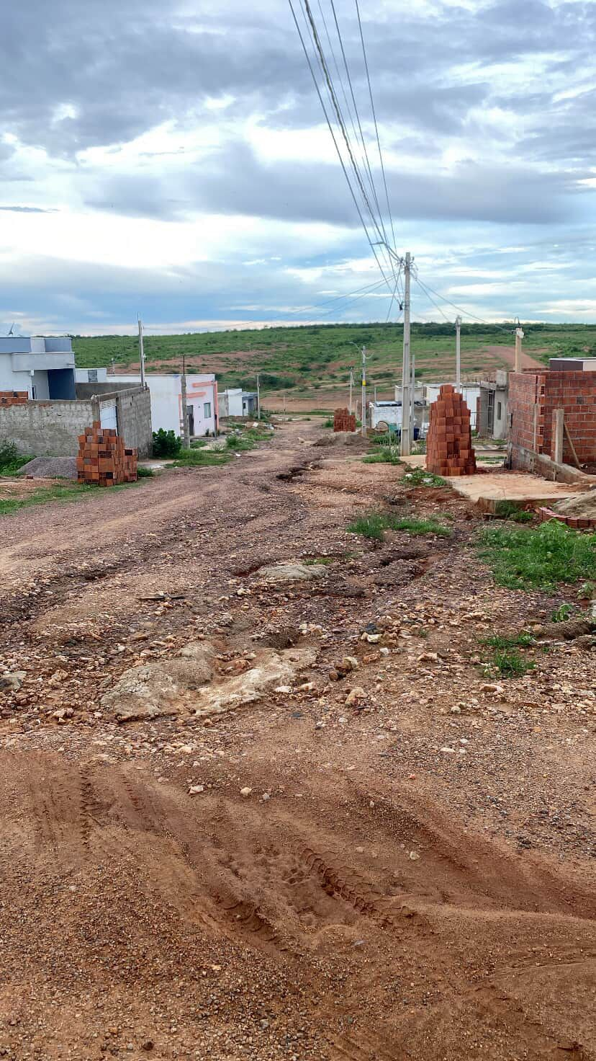
JUSTIFICATIVA:
Oral. Salgueiro-PE, 09 de março de 2026

TIAGO ARRAES SAMPAIO
Vereador

